**Лабораторна робота №3**

**Тема: Cookie. Session. Робота з файлами та каталогами**

**Мета роботи:** навчитися працювати з файлами: створювати, читати, записувати і видаляти дані з файлів, навчитися працювати з каталогами, cookie, session, передавати файли через форми і приймати файли у PHP-скрипті

Хід роботи:

Завдання 1. Робота з cookie. Створіть на сторінці 3 посилання: «Великий шрифт», «Середній шрифт», «Маленький шрифт». В залежності від того, на яке посилання натисне користувач, ви повинні встановити певний розмір шрифту, при цьому він повинен зберігатися і при переході на інші сторінки поточного сайту.

Лістинг:

<?php

$size = $_GET['size'] ?? $_COOKIE['font_size'] ?? '16px';

setcookie('font_size', $size, time() + 86400 * 30); // зберігаємо шрифт на 30 днів

?>

<!DOCTYPE html>

<html>

<head>

    <meta charset="UTF-8">

    <title>Зміна шрифту за допомогою Cookie</title>

    <style>

        body {

            font-size: <?= htmlspecialchars($size) ?>;

        }

        a {

            margin-right: 15px;

        }

    </style>

</head>

<body>

    <h2>Обери розмір шрифту:</h2>

    <a href="?size=24px">Великий</a>

    <a href="?size=18px">Середній</a>

    <a href="?size=12px">Маленький</a>

<p>Цей текст змінює розмір відповідно до обраного значення. Поточний розмір: <?= htmlspecialchars($size) ?>.</p>

</body>

</html>

Виконання програми:

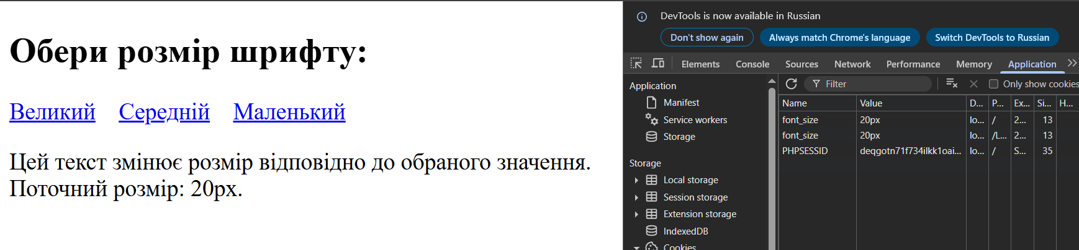

Завдання 2. Робота з session. Створіть форму авторизації з полями «Логін» та «Пароль».

Якщо був введений логін «Admin» та пароль «password», то вивести повідомлення «Добрий день, Admin!», інакше вивести повідомлення про невірність введення логіна або пароля

При кожному оновленні сторінки, якщо користувач вже пройшов успішно авторизацію, повинно виводитись привітання, а якщо користувач не пройшов авторизацію, або вийшов, то вивести форму авторизації

Лістинг:

<?php

session_start();

$loginSuccess = false;

if (isset($_POST['login']) && isset($_POST['password'])) {

    if ($_POST['login'] === 'Admin' && $_POST['password'] === 'password') {

        $_SESSION['auth'] = true;

    } else {

        $_SESSION['auth'] = false;

        $error = "Невірний логін або пароль!";

    }

}

if (isset($_GET['logout'])) {

    session_destroy();

    header("Location: index3.2.modified.php");

    exit();

}

?>

<!DOCTYPE html>

<html>

<head>

    <meta charset="UTF-8">

    <title>Авторизація</title>

</head>

<body>

<?php if (!empty($_SESSION['auth'])): ?>

    <h2>Добрий день, Admin!</h2>

    <a href="?logout=1">Вийти</a>

<?php else: ?>

    <h2>Вхід</h2>

    <?php if (!empty($error)) echo "<p style='color:red;'>$error</p>"; ?>

    <form method="post">

        <label>Логін: <input type="text" name="login"></label><br>

        <label>Пароль: <input type="password" name="password"></label><br>

        <button type="submit">Увійти</button>

    </form>

<?php endif; ?>

</body>

</html>

Виконання програми:

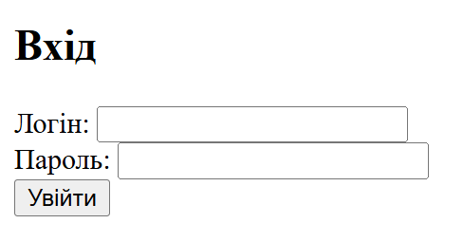

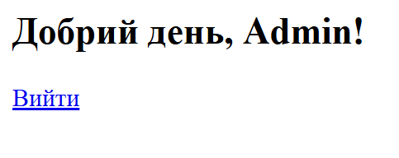

Завдання 3: Робота з файлами (3 завдання)

1) Створіть форму з полями Ім’я та Коментар.

Лістинг:

<?php

$filename = "comments_modified.txt";

if ($_SERVER['REQUEST_METHOD'] === 'POST') {

    $name = trim($_POST['name']);

    $comment = trim($_POST['comment']);

    if ($name && $comment) {

        $line = $name . "||" . $comment . PHP_EOL;

        file_put_contents($filename, $line, FILE_APPEND);

    }

}

function getComments($file) {

    $comments = [];

    if (file_exists($file)) {

        $lines = file($file);

        foreach ($lines as $line) {

            list($name, $comment) = explode("||", trim($line));

            $comments[] = ['name' => $name, 'comment' => $comment];

        }

    }

    return $comments;

}

?>

<!DOCTYPE html>

<html>

<head>

    <meta charset="UTF-8">

    <title>Коментарі</title>

</head>

<body>

    <h2>Залишити коментар</h2>

    <form method="post">

        <input type="text" name="name" placeholder="Ім'я" required><br>

        <textarea name="comment" placeholder="Коментар" required></textarea><br>

        <button type="submit">Додати</button>

    </form>

    <h3>Усі коментарі:</h3>

    <table border="1" cellpadding="5">

        <tr><th>Ім’я</th><th>Коментар</th></tr>

        <?php foreach (getComments($filename) as $row): ?>

        <tr><td><?= htmlspecialchars($row['name']) ?></td><td><?= htmlspecialchars($row['comment']) ?></td></tr>

        <?php endforeach; ?>

    </table>

</body>

</html>

Результат виконання:

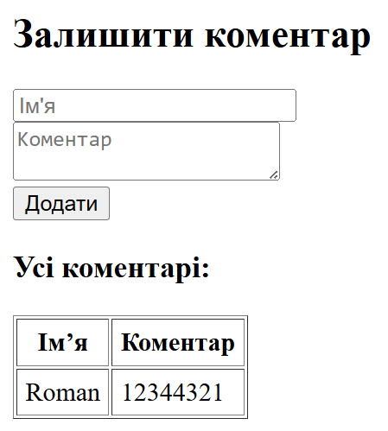

2) Дано два файли зі словами, розділеними пробілами.

Створити 3 нових файли, які будуть містити:

а) рядки, які зустрічаються тільки в першому файлі;

б) рядки, які зустрічаються в обох файлах;

в) рядки, які зустрічаються в кожному файлі більше двох разів.

Створити форму, в яку користувач вводить ім’я файлу з тих що були створені вище, і цей файл має бути видалений

Лістинг:

<?php

function readWords($filename) {

    return str_word_count(file_get_contents($filename), 1);

}

$fileA = "fileA.txt";

$fileB = "fileB.txt";

$wordsA = readWords($fileA);

$wordsB = readWords($fileB);

// Унікальні

$onlyA = array_diff($wordsA, $wordsB);

// Спільні

$both = array_intersect($wordsA, $wordsB);

// Часто вживані

$all = array_merge($wordsA, $wordsB);

$counts = array_count_values($all);

$frequent = array_filter($counts, fn($v) => $v > 2);

$frequentWords = array_keys($frequent);

// Запис у файли

file_put_contents("onlyA.txt", implode(" ", $onlyA));

file_put_contents("both.txt", implode(" ", $both));

file_put_contents("frequent.txt", implode(" ", $frequentWords));

// Видалення файлу

if ($_SERVER["REQUEST_METHOD"] === "POST") {

    $filename = $_POST['filename'];

    if (file_exists($filename)) {

        unlink($filename);

        $msg = "Файл $filename успішно видалено.";

    } else {

        $msg = "Файл не знайдено.";

    }

}

?>

<!DOCTYPE html>

<html>

<head><meta charset="UTF-8"><title>Порівняння слів у файлах</title></head>

<body>

    <h2>Файли створено:</h2>

    <ul>

        <li>onlyA.txt</li>

        <li>both.txt</li>

        <li>frequent.txt</li>

    </ul>

    <h3>Видалити файл:</h3>

    <form method="post">

        <input type="text" name="filename" placeholder="Введіть ім’я файлу (наприклад, both.txt)">

        <button type="submit">Видалити</button>

    </form>

    <?php if (!empty($msg)) echo "<p>$msg</p>"; ?>

</body>

</html>

Результат виконання:

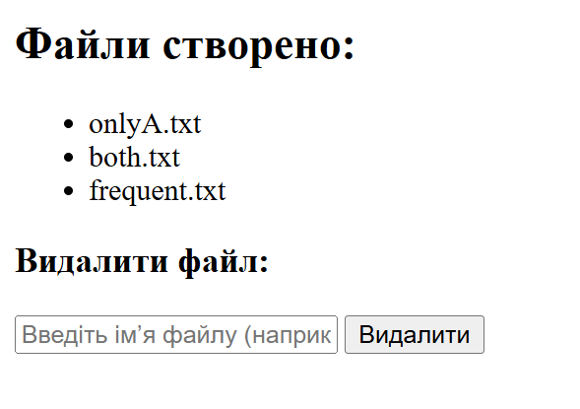

3) Дан файл зі словами. Впорядкувати слова за алфавітом.

Лістинг:

<?php

$filename = "file_sorted.txt";

if (file_exists($filename)) {

    $words = str_word_count(file_get_contents($filename), 1);

    sort($words, SORT_STRING | SORT_FLAG_CASE);

    echo "<h3>Відсортовані слова:</h3><ul>";

    foreach ($words as $word) {

        echo "<li>" . htmlspecialchars($word) . "</li>";

    }

    echo "</ul>";

} else {

    echo "Файл не знайдено.";

}

?>

Виконання програми:

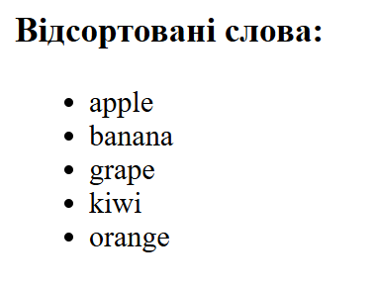

Завдання 4. Передача файлів через форми і прийом файлів у PHP-скрипті. Розробіть форму для завантаження зображень на сервер. Після відправлення форми, зображення повинні бути прийняті PHP-скриптом, завантажені на сервер та збережені в певному каталозі.

Лістинг:

<?php

$uploadDir = "uploads/";

if ($_SERVER['REQUEST_METHOD'] === 'POST' && isset($_FILES['image'])) {

    $file = $_FILES['image'];

    if ($file['error'] === 0) {

        $targetPath = $uploadDir . basename($file['name']);

        move_uploaded_file($file['tmp_name'], $targetPath);

        $message = "Зображення успішно завантажено!";

        $imagePath = $targetPath;

    } else {

        $message = "Помилка при завантаженні зображення.";

    }

}

?>

<!DOCTYPE html>

<html>

<head>

    <meta charset="UTF-8">

    <title>Завантаження зображення</title>

</head>

<body>

    <h2>Завантажити зображення</h2>

    <form method="post" enctype="multipart/form-data">

        <input type="file" name="image" required>

        <button type="submit">Завантажити</button>

    </form>

    <?php if (!empty($message)) echo "<p>$message</p>"; ?>

    <?php if (!empty($imagePath)): ?>

        <img src="<?= htmlspecialchars($imagePath) ?>" width="300">

    <?php endif; ?>

</body>

</html>

Виконання програми:

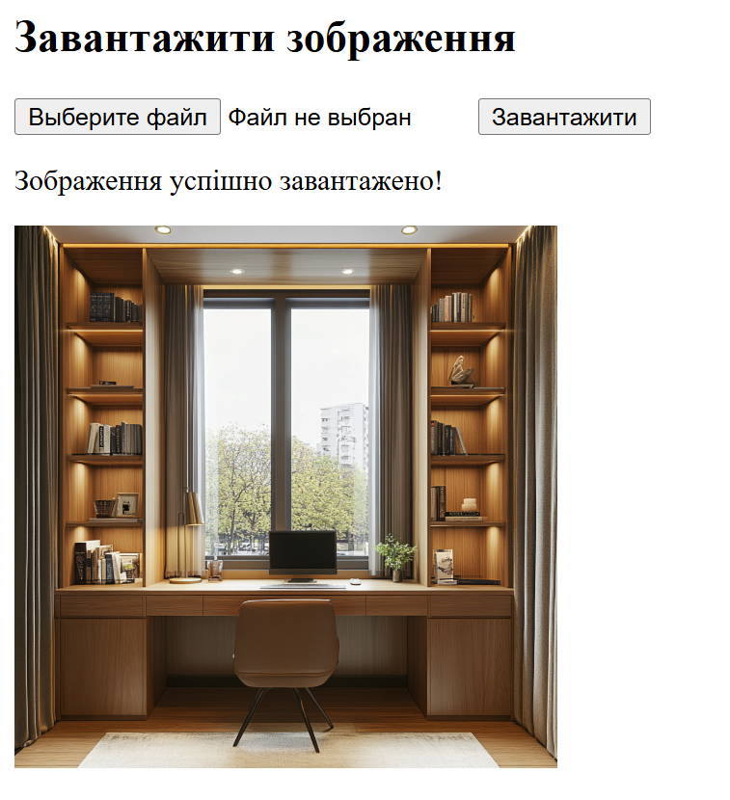

Завдання 5. Робота з каталогами.

* Створіть форму з наступними полями: Логін та Пароль
* Опрацюйте форму та створіть папку з ім’ям логіна, якщо такої папки ще немає. А якщо є, то вивести повідомлення про помилку
* Всередині створеної папки створіть підпапки video, music, photo, а також декілька файлів всередині цих папок.
* Створіть окрему сторінку delete.php з полями Логін та Пароль
* Якщо ім’я логіна співпадає з ім’ям створеної папки, що була створена з попередньої сторінки, то вилучити цю папку з усім вмістом

Лістинг:

index.php

<?php

$root = "users/";

if ($_SERVER['REQUEST_METHOD'] === 'POST') {

    $login = trim($_POST['login']);

    $password = trim($_POST['password']);

    $userDir = $root . $login;

    if (!is_dir($root)) mkdir($root);

    if (!is_dir($userDir)) {

        mkdir($userDir);

        mkdir("$userDir/video");

        mkdir("$userDir/music");

        mkdir("$userDir/photo");

        file_put_contents("$userDir/video/info.txt", "Відео файли");

        file_put_contents("$userDir/music/info.txt", "Музика");

        file_put_contents("$userDir/photo/info.txt", "Фото");

        $msg = "Папку $login створено з підпапками.";

    } else {

        $msg = "Папка з логіном $login вже існує.";

    }

}

?>

<!DOCTYPE html>

<html><head><meta charset="UTF-8"><title>Створення папки користувача</title></head>

<body>

    <h2>Створити каталог користувача</h2>

    <form method="post">

        <input type="text" name="login" placeholder="Логін" required><br>

        <input type="password" name="password" placeholder="Пароль" required><br>

        <button type="submit">Створити</button>

    </form>

    <?php if (!empty($msg)) echo "<p>$msg</p>"; ?>

</body></html>

delete.php

<?php

$root = "users/";

function deleteFolder($folder) {

    if (!is_dir($folder)) return;

    $files = scandir($folder);

    foreach ($files as $file) {

        if ($file !== "." && $file !== "..") {

            $path = $folder . "/" . $file;

            is_dir($path) ? deleteFolder($path) : unlink($path);

        }

    }

    rmdir($folder);

}

if ($_SERVER['REQUEST_METHOD'] === 'POST') {

    $login = trim($_POST['login']);

    $password = trim($_POST['password']);

    $targetDir = $root . $login;

    if (is_dir($targetDir)) {

        deleteFolder($targetDir);

        $msg = "Папку $login успішно видалено.";

    } else {

        $msg = "Папка $login не існує.";

    }

}

?>

<!DOCTYPE html>

<html><head><meta charset="UTF-8"><title>Видалення каталогу</title></head>

<body>

    <h2>Видалити каталог користувача</h2>

    <form method="post">

        <input type="text" name="login" placeholder="Логін" required><br>

        <input type="password" name="password" placeholder="Пароль" required><br>

        <button type="submit">Видалити</button>

    </form>

    <?php if (!empty($msg)) echo "<p>$msg</p>"; ?>

</body></html>

Виконання програми:

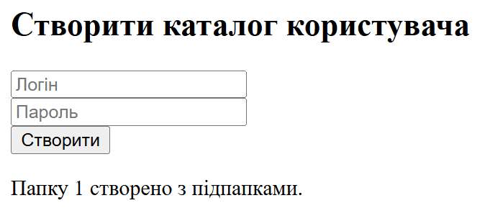

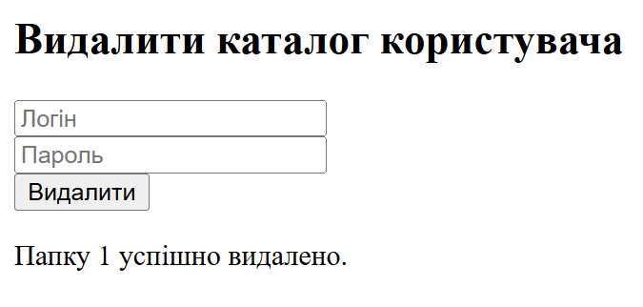

**Висновок :** Під час виконання лабораторної роботи було вивчено основи роботи з файлами та каталогами в PHP. Навчання включало створення, читання, запис та видалення файлів, що є важливими для організації даних у веб-застосунках. Також було розглянуто, як ефективно працювати з каталогами для збереження та управління файлами на сервері.